добрый день.Нам требуется разработать внешний отчет в программе УТ 10.3
Что имеет в программе:
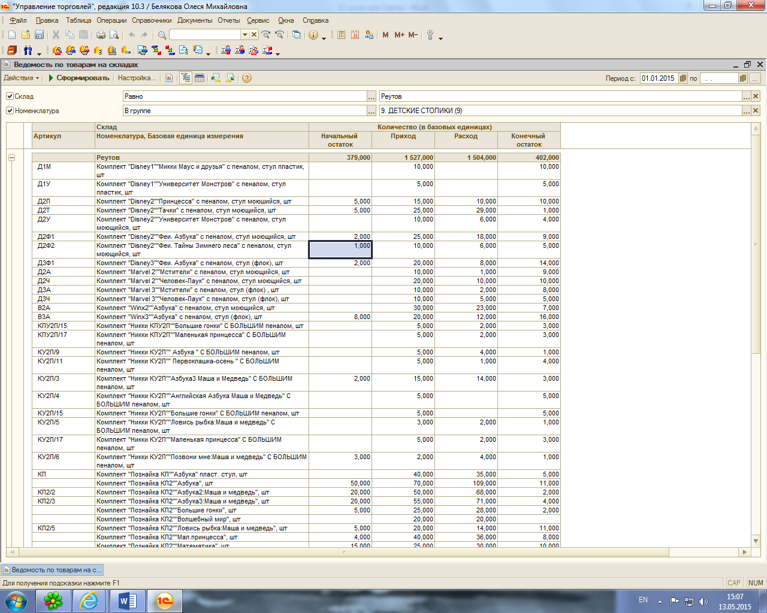
Данный отчет сформирован: Отчеты – Запасы (склад) – Ведомость по товарам на складах.
В настройках:

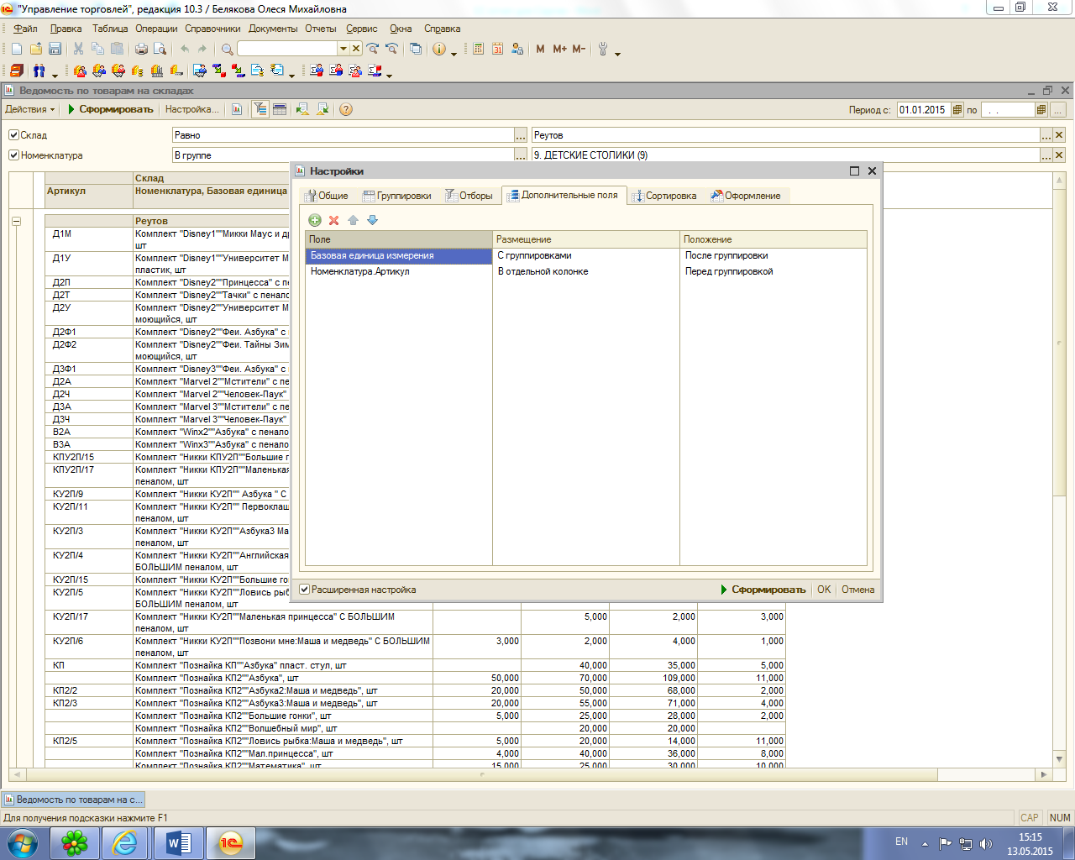

Что нужно:
К тому что есть в отчете нужно:
- В выборке кроме Склад и Номенклатура добавить Поставщик (выбор конкретного, группы, в списке)
- Отчет формирует столбцы: Нач. остаток, Приход, Расход, Кон. остаток.
Нужен еще столбец: Резерв
Кон. остаток если есть возможность сделать за минусом резерва.

Возможно такой отчет уже существует в программе, только мы не знаем?

Прошу сообщить о возможности сделать такой отчет, стоимость.

Олеся 8-905-743-49-83

